RWB: BUG 9752
13.10.2018

Parameter-Pflege
Detailbild
DCC- RWB - Parameterpflege

Inhalt
neue Formelfunktion für Stammdatenfestwerte 1
WorkAround im Kundensystem: 3

neue Formelfunktion für Stammdatenfestwerte

Klasse: /GIB/CL_DC_FORMULA_EXTENSION
Methode: RWB_GET_FIXED_VALUE

Erweiterung der Struktur /GIB/DCC_RWB_FORMULA (DCC - RWB - Input Formeln):
neue Include-Struktur:
.INCLU-_R3 - Komponente: /GIB/DCC_BR006 - Gruppe: BR006

Signatur:
IMPORTING:
IF_BR_SYST Regelwerksystem
IF_BR_TABNAME Standard Regelwerk: Tabelle der Stammdaten-Ausprägung
IF_BR_FIELD Standard Regelwerk: Feldname der Stammdaten-Ausprägung
RETURNING:
value( EF_BR_FIXED ) RWB: Feldwert der Stammdaten-Ausprägung

Mit dieser Formel-Funktion kann der definierte Festwert des Stammdatenfelds in die Formel zum Stammdatenfeld einfließen.

WorkAround im Kundensystem (HDM):

Klasse: ZZGIB_RWB_FORMULA_EXTENSION
PUBLIC:
Typen:
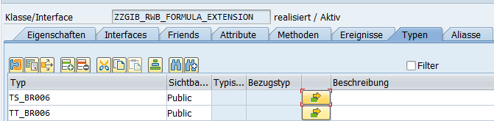
TYPES:
BEGIN OF ts_br006,
br_syst TYPE /gib/dcc_br_syst,
tabname TYPE /gib/dcc_br_tab_rs,
field TYPE fieldname,
fieldval TYPE /gib/dcc_br_fval,
END OF ts_br006 .
TYPES:
tt_br006 TYPE SORTED TABLE OF ts_br006 WITH UNIQUE KEY br_syst tabname field .
Attribute:
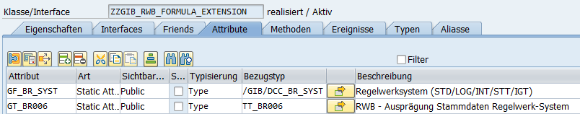
CLASS-DATA gf_br_syst TYPE /gib/dcc_br_syst .
CLASS-DATA gt_br006 TYPE tt_br006 .

Methode:
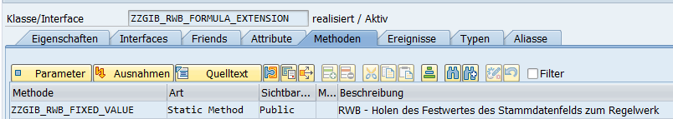
CLASS-METHODS zzgib_rwb_fixed_value
IMPORTING
!if_br_syst TYPE /gib/dcc_br_syst
!if_br_tabname TYPE /gib/dcc_br_tab_rs
!if_br_field TYPE fieldname
RETURNING
VALUE(ef_br_fixed) TYPE /gib/dcc_br_fval .

Direkte Übergabe des Regelwerks:
Signatur:
IF_BR_SYST TYPE /GIB/DCC_BR_SYST Regelwerksystem (STD/LOG/INT/STT/IGT)
IF_BR_TABNAME TYPE /GIB/DCC_BR_TAB_RS Standard Regelwerk: Tabelle der Stammdaten-Ausprägung
IF_BR_FIELD TYPE FIELDNAME Standard Regelwerk: Feldname der Stammdaten-Ausprägung
value( EF_BR_FIXED ) TYPE /GIB/DCC_BR_FVAL RWB: Feldwert der Stammdaten-Ausprägung

METHOD zzgib_rwb_fixed_value.
*# GIB, CBR, 13.10.2018 - WorkAround RWB HDM
*# RWB - Holen des Festwertes des Stammdatenfelds zum Regelwerk
DATA: ls_br006 TYPE ts_br006.
IF if_br_syst <> gf_br_syst.
gf_br_syst = if_br_syst.
CLEAR gt_br006.
SELECT br_syst tabname field fieldval FROM /gib/dcc_br006
INTO CORRESPONDING FIELDS OF TABLE gt_br006
WHERE br_syst = if_br_syst.
ENDIF.
CLEAR ls_br006.
READ TABLE gt_br006 INTO ls_br006
WITH TABLE KEY br_syst = if_br_syst
tabname = if_br_tabname
field = if_br_field.
IF sy-subrc = 0.
ef_br_fixed = ls_br006-fieldval.
ENDIF.
*# GIB, CBR, 13.10.2018 - WorkAround RWB HDM
ENDMETHOD.

Formel: GIB TEST EISBE

WorkAround: Regelwerk „GIB MARD“ wird fest übergeben.
In der Standard-Formel-Funktion sieht es dann so aus: neue Include-Struktur: .INCLU-_R3 (Tabelle /GIB/DCC_BR006)
IF( RWB_GET_FIXED_VALUE( /GIB/DCC_RWB_FORMULA-BR_SYST_R3, 'MARC', 'EISBE' ) = 55, 4.455, EXIT( ) )

